【个人电子词典】

详细设计说明书

专业：软 件 工 程
姓名：赵飏
学号：131110333

1.引言

1.1编写目的
经过对需求做出的详细而明确的分析说明，对系统的有了较为系统、全面的设计形成了概要设计说明书，为了进一步更为详细的设计系统，以便于高效、方便的的实现系统的编写和今后的测试而编写详细设计说明书。
此说明书主要实现对管理系统所有类图的详细设计包括方法描述和属性的详细定义，以及对数据表格的设计主要涉及详细表格和数据字典。系统中主要功能的流程和算法设计。

1.2项目背景
本系统的开发人员为大学二年级在校学生

1.3定义
流程图：用图形表示算法的思路是一种方法。
状态图：状态图是描述一个实体基于事件反应的动态行为，显示了该实体如何根据当前所处的状态对不同的事件做出的反应。

1.4参考资料
a.需求分析说明书
b.概要设计说明书

2.总体设计

2.1软件结构
个人电子词典

程序主界面

增加单词
汉译英
英译汉

2.2程序描述
录入单词模块：
- 功能：通过输入英文单词和与之对应的中文词义将其录入词库。
- 性能：主要是对数据库信息的添加，并更新数据库。
- 输出项目:录入成功后可显示提示信息。
- 算法：增
- 程序逻辑：
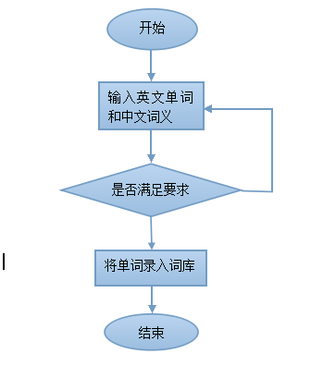

f.接口：连接数据库信息；
g.限制条件：英文单词只能是char型，中文词性为Varchar型。
h.测试要点
测试项目 | 测试点 | 结果或要求
录入单词 | 只输入英文单词 | 提示错误
录入单词 | 输入正确的英文单词形式及中文词义 | 录入成功
汉译英模块
a. 功能：实现输入中文词义，然后输出与之对应的英文单词。
c. 输入项目：输入中文词义
d. 输出项目：与输入的中文词义对应的英文单词
e. 算法：查
f. 程序逻辑：
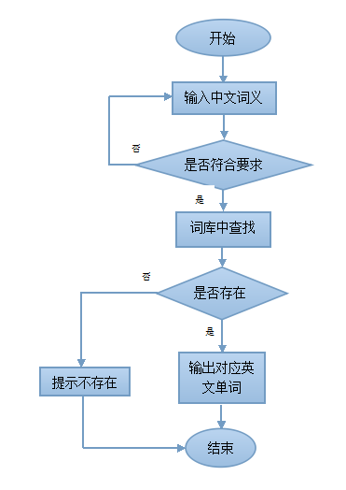
g. 接口：查询数据库中数据；

i. 限制条件：中文词义输入的格式和长度有限；
j. 测试要点：
测试项目 | 测试点 | 结果或要求
汉译英 | 输入的中文词义较长 | 提示错误
汉译英 | 输入正确的中文词义 | 翻译成功

英译汉模块
a. 功能：实现输入英文单词，然后输出与之对应的中文词义。
c. 输入项目：输入英文单词
d. 输出项目：与输入的英文单词对应的中文词义
e. 算法：查
f. 程序逻辑：
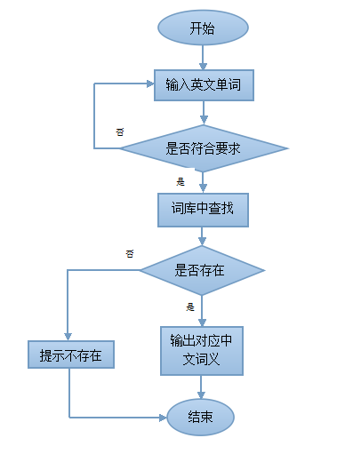
g. 接口：查询数据库中数据；
i. 限制条件：英文单词输入的格式和长度有限；
j. 测试要点：
测试项目 | 测试点 | 结果或要求
英译汉 | 输入的单词较长 | 提示错误
英译汉 | 输入正确的英文单词 | 翻译成功

2.3方法描述
dictionary类的描述
dictionary
private int id; // 对应表中id字段
private String english; // 对应表中英文信息字段
private String chinses; // 对应表中文中信息字段
//获得表中ID字段
public int getId() {
return id;
}
//设置ID字段
public void setId(int id) {
this.id = id;
}
//得到英文单词
public String getEnglish() {
return english;
}

public void setEnglish(String english) {
this.english = english;
}

public String getChinses() {
return chinses;
}

public void setChinses(String chinses) {
this.chinses = chinses;
}

2.4 数据字典

字段名 | 含义 | 类型 | 长度 | 是否为空 | 默认值 | 备注
ID | 单词ID | Char | 6 | 否 |  | 主键
English | 英文单词 | Char | 8 | 否
chinese | 中文词义 | Varchar | 50 | 否

2.5界面设计
录入界面
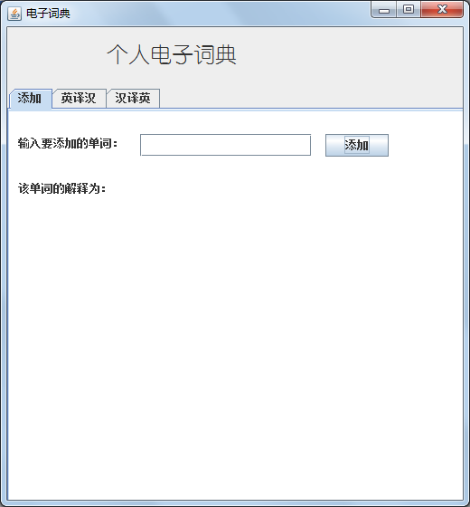

汉译英界面。
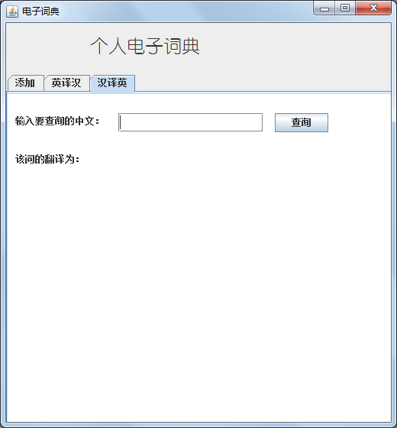

英译汉界面：
